**Technická špecifikácia rozsahu prác**

**Drobné stavebné opravy, výroba oceľového schodiska**

**Požadovaný rozsah prác:**

* demontáž existujúcej plošiny,
* výroba a montáž nového oceľového schodiska,
* výroba a montáž nového zábradlia,
* demontáž drevenej priečky a vymurovanie novej priečky.

**Podrobnejší popis prác:**

Demontáž a likvidácia existujúcej plošiny a zábradlia. Rozmery plošiny - dĺžka 2,5m, šírka 1m.

Výroba a montáž nového zábradlia k ostávajúcemu betónovému schodisku. Dĺžka zábradlia 3,5m a výška 1,1m – materiál pozinkovaná oceľ.

Obrázok, na ktorom je schody, schod, budova, rebrík

Obsah vygenerovaný umelou inteligenciou môže byť nesprávny.

Výroba a montáž nového schodiska do vstupu káblového kanála. Výška prevýšenia od podlahy 1m. Rozmery a sklony schodišťa musia byť navrhnuté v súlade so slovenskou technickou normou STN 73 4130 tak, aby sa vylúčilo nebezpečenstvo pádu. Zábradlie výšky 1,1m, materiál schodíkov – protišmykový plech. Všetko v prevedení pozinkovaná oceľ.

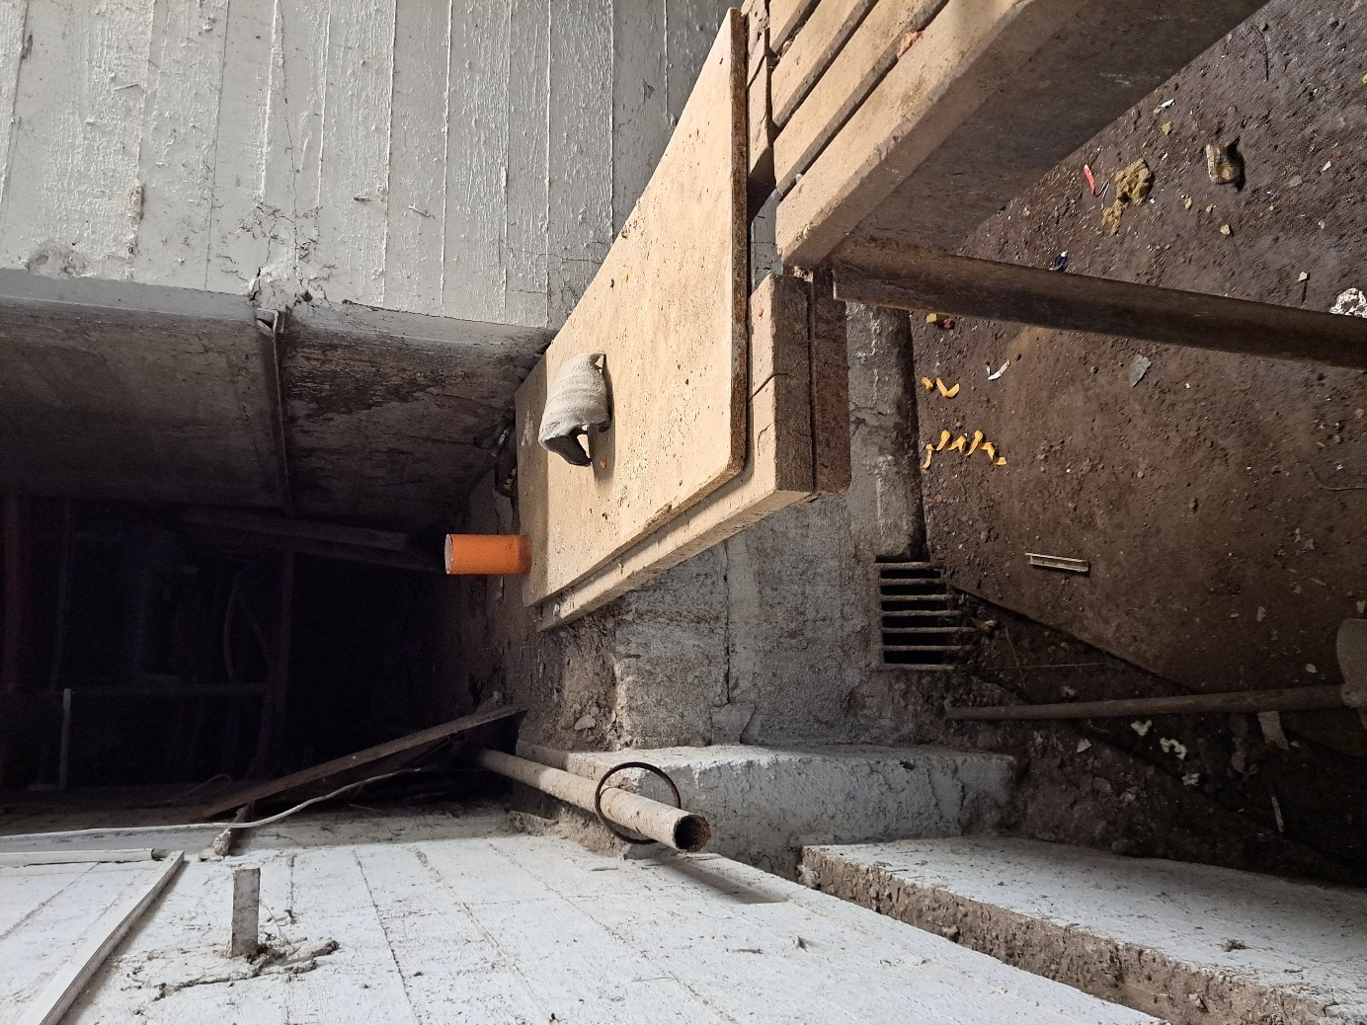

Výroba a montáž 1ks madla na stenu schodiska. Dĺžka 1,5m, materiál pozinkovaná oceľ.

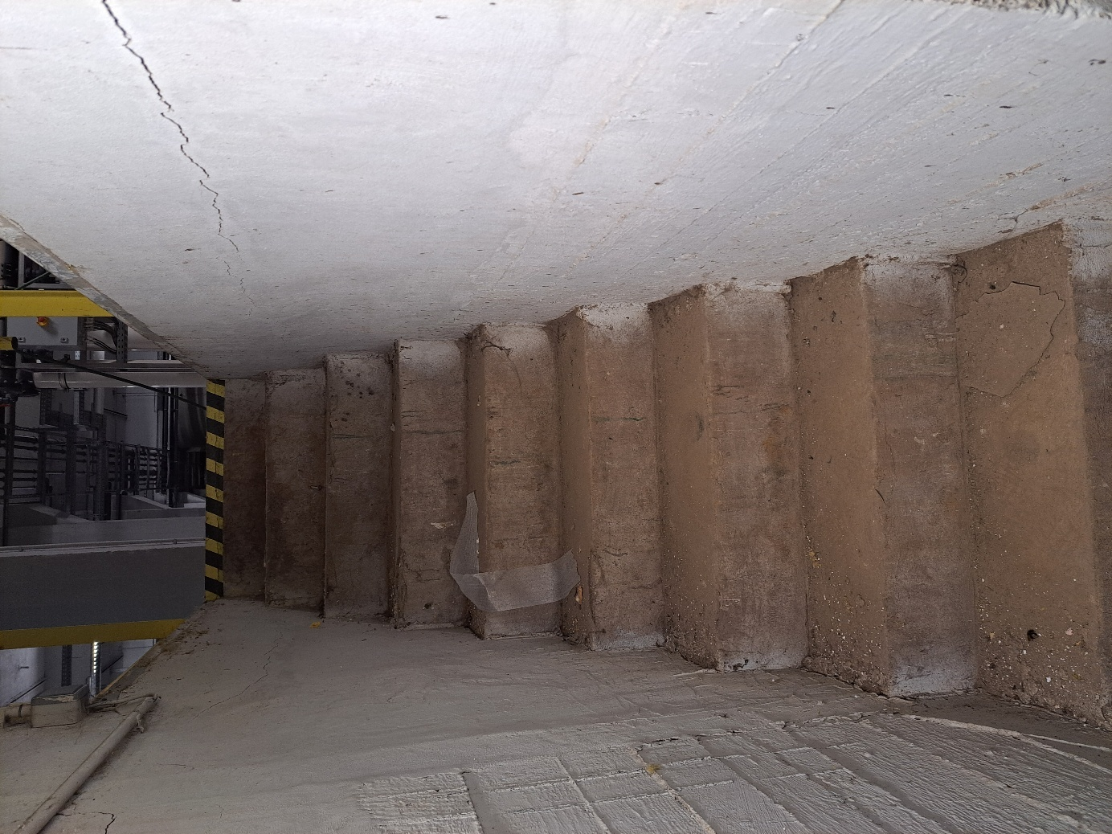

Demontáž a likvidácia drevenej priečky. Vymurovanie novej priečky o hrúbke 10cm.

Rozmery otvoru šxv 2,2mx1,82m. Povrchová úprava – lepidlo plus sieťka, a ukončenie omietkou odolnou voči vlhkosti. Farba náteru biela. Povrchová úprava priečky z obidvoch strán.

